商河县人民政府
2019年政府信息公开工作年度报告

一、总体情况
本报告中所列数据的统计时间为2019年1月1日至2019年12月31日。如对本年报有任何疑问，请与商河县人民政府办公室联系（地址：商河县明辉路119号，邮编：251600，电话：0531-84877567）。
2019年，商河县在省、市政府的坚强领导下，紧紧围绕全县“1383”工作体系，以提升政务公开质量为主线，着力推动行政权力运行公开、公共服务全流程公开、社会关切全方位回应，持续做好信息发布、解读回应、政民互动、平台建设，完善政务公开制度规范，进一步提高政府治理能力，切实增强人民群众满意度、获得感。
（一）主动公开政府信息情况
1.决策和执行公开情况。
（1）推进重要决策公开。设立“重大决策预公开”专栏，公开年度重大决策事项目录，明确重大决策事项内容、承办单位及决策时间；对涉及群众切身利益、需要社会广泛知晓的重大行政决策，在决策前向社会公布决策草案、决策依据，通过政府网站、新闻媒体，以及听证座谈、调查研究、咨询协商、媒体沟通等方式广泛听取公众意见，并以适当方式公开意见收集汇总、采纳情况和未予采纳的理由等。
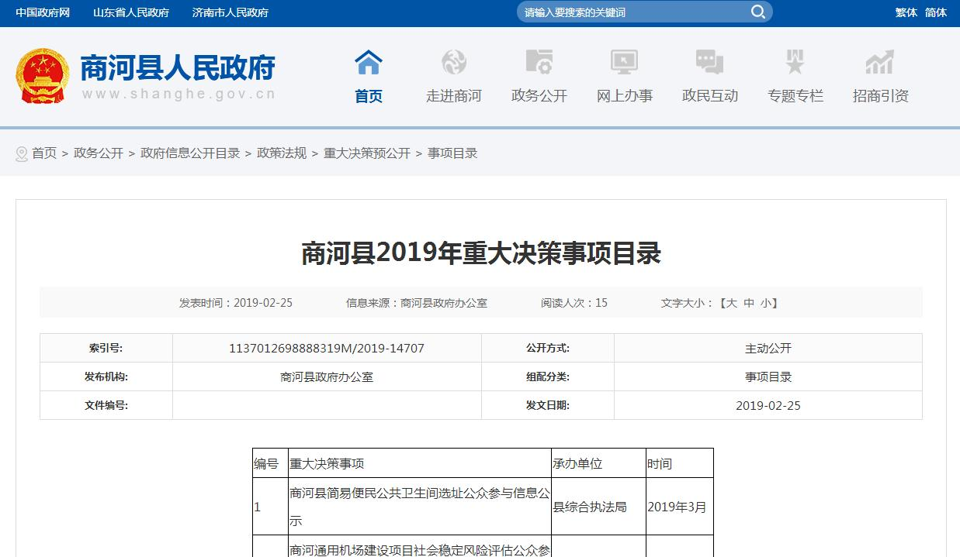
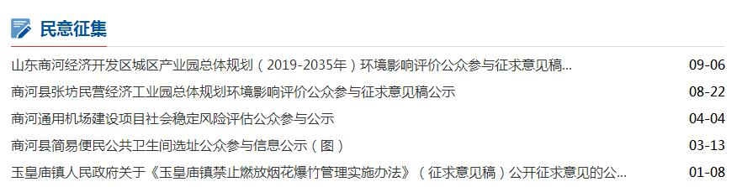
（2）推进会议公开。严格落实利益相关方、公众代表、专家、媒体等列席政府常务会议制度，全年共召开12次县政府常务会议，3次邀请代表列席，会议相关材料全部在政府网站公开，充分保障人民群众知情权。
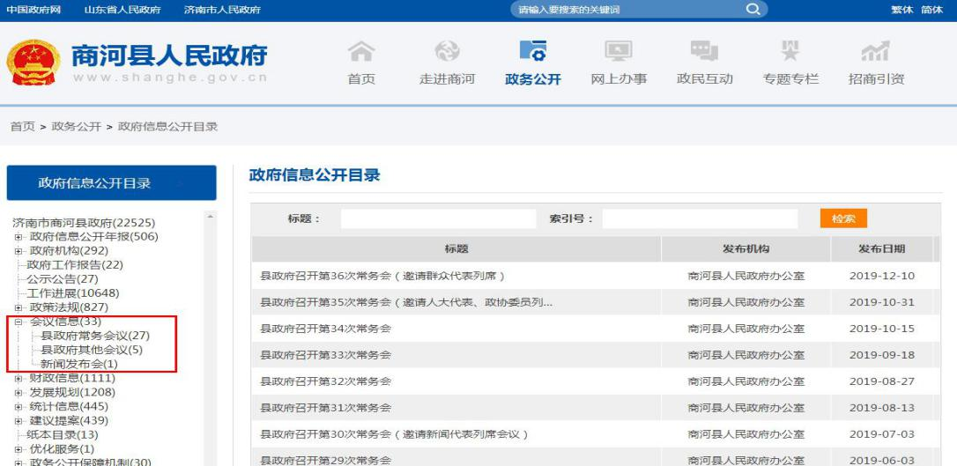
（3）推进重要部署执行公开。围绕政府工作报告、年度重点工作、民生实事项目等重大决策部署，由县政府办公室在“政府工作报告工作进展”专栏按季度集中发布落实情况，全面公开任务目标、责任分工、工作进展、工作成效、等信息，全年共发布相关信息16条。设立“审计公开”专栏，加强督查审计发现问题及整改落实情况公开力度，增强抓落实的执行力，了解利益相关方和公众对决策实施的意见建议，积极开展决策执行效果评估并及时公开，全年共发布审计整改报告及专项审计情况各1次，开展执行效果评估12次。
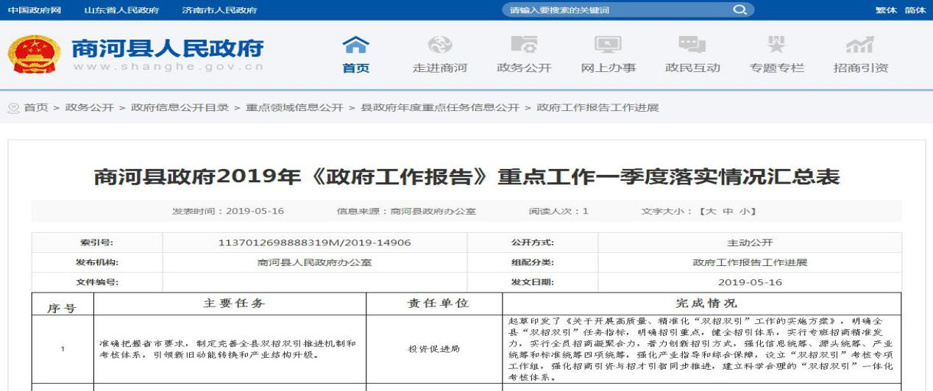
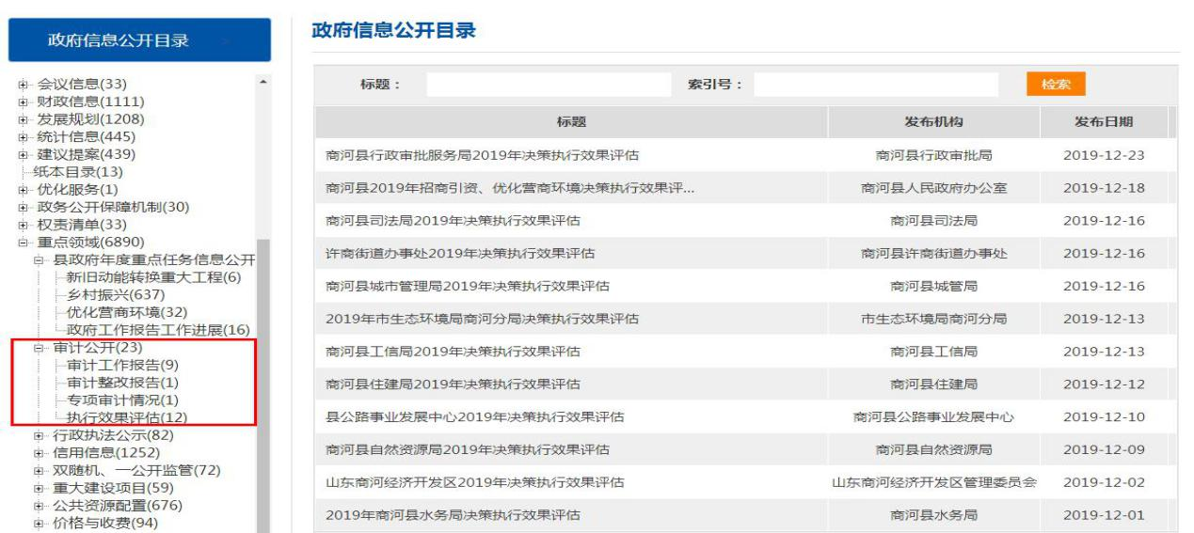
（4）推进行政执法信息公开。设立“行政执法公示”专栏，按照“谁执法谁公示”原则，要求县政府有关部门单位从“事前”、“事中”、“事后”角度出发，集中向社会依法公开行政执法职责、执法依据、执法程序、监督途径和执法结果等信息，全面加强行政执法社会监督，全年共发布执法信息82条。
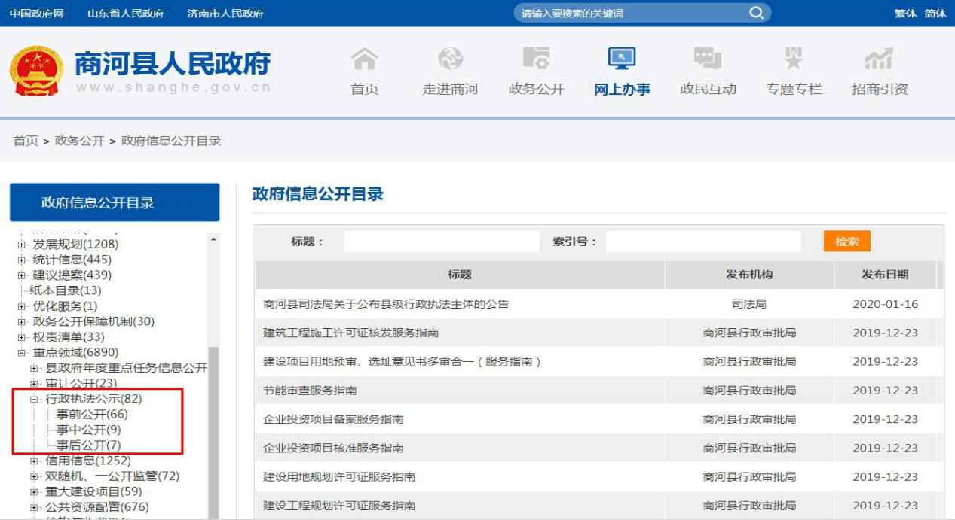
（5）推进人大代表建议和政协委员提案办理结果公开。设立“建议提案”专栏，全年共公开人大代表建议办理情况89条，政协委员提案办理情况312条，建议提案办理总体情况15条。对涉及公共利益、公众权益、社会关切及需要社会广泛知晓的建议和提案办理复文，进行了全文公开。对部分涉及面较宽、情况较复杂的建议和提案办理复文，通过公开摘要方式公开办理复文的主要内容。同时，将建议和提案办理结果公开情况常态化纳入商河县政府信息公开工作年度报告。
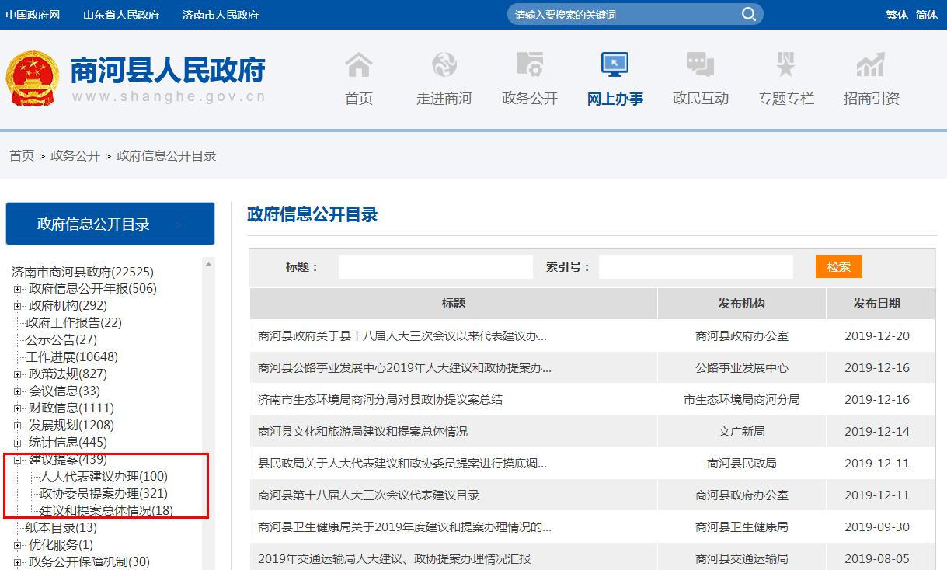
2.围绕群众关切推动政策解读回应。
深入解读重要政策措施，按照2019年全县经济社会发展总体要求和主要目标，全面公开、精准解读相关政策措施，按照“谁起草谁解读”原则，做到政策性文件与解读方案、解读材料同步组织、同步审签、同步部署、同步公开。积极创新解读方式，鼓励图片、视频等解读方式，落实主要负责人带头解读机制，通过政府门户网站“政策解读”专栏，对商政发、商政办发、规范性文件进行深入解读，全年发布解读材料17份。
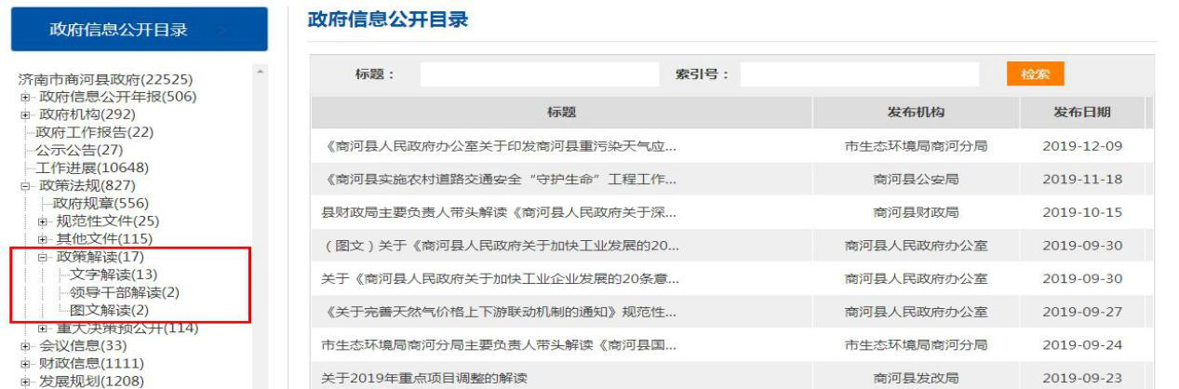
3.重点领域信息公开情况。
（1）加强重大建设项目的批准服务、批准结果、招投标、征收土地、重大设计及变更、施工、质量安全监督、竣工等信息公开工作。设立“重大建设项目”专栏，以项目为分类依据，做到醒目易找、定位准确、分类明确，全年共公开有关信息59条。
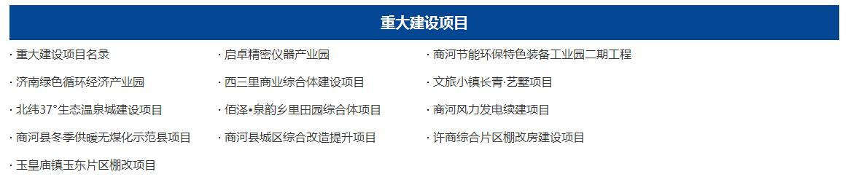
- 依托公共资源交易数据共享平台，加大公共资源配置领域信息公开力度，推动实现公共资源交易全流程透明化。
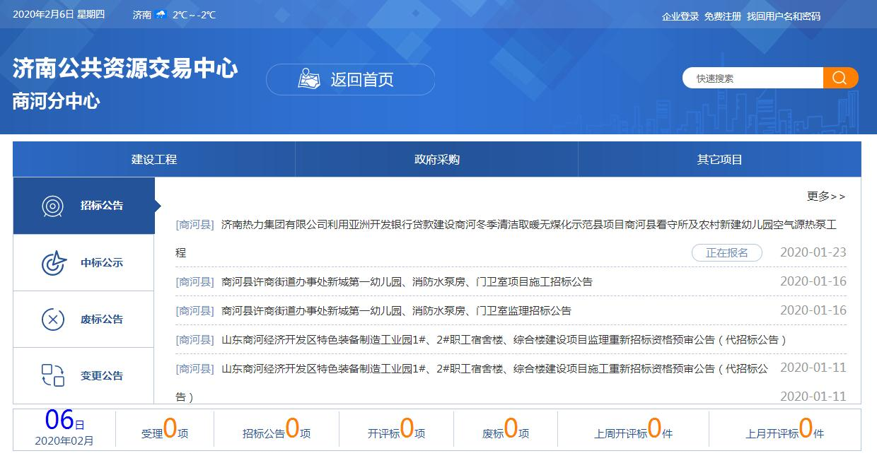
（3）做好社会公益事业建设领域信息公开工作。坚持以人民为中心的发展思想，以切实保障基本民生、推动解决重点民生问题为着力点，围绕脱贫攻坚、社会救助、社会福利、社会保险、就业创业、教育、医疗、公共文化体育、市场监管、环境保护、灾害事故救援等领域做好信息公开工作，逐一开设专栏发布有关信息。其中，发布脱贫攻坚信息181条、社会救助信息153条、社会福利信息85条、社会保险信息39条、就业创业信息38条、教育信息49条、医疗卫生信息152条、公共文化体育信息42条、市场监管信息46条、环境保护信息802条、灾害事故救援信息36条。

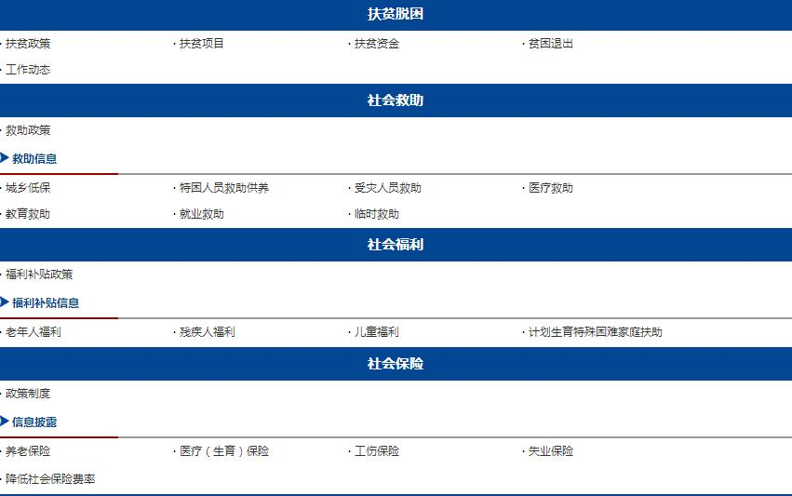
（4）细化财政信息公开。围绕价格与收费、县级财政预决算、县直部门财政预决算、收支管理、政府债务、县级财政专项资金目录、预算绩效管理等方面深入推进财政信息公开、透明，全年共发布财政信息564条。
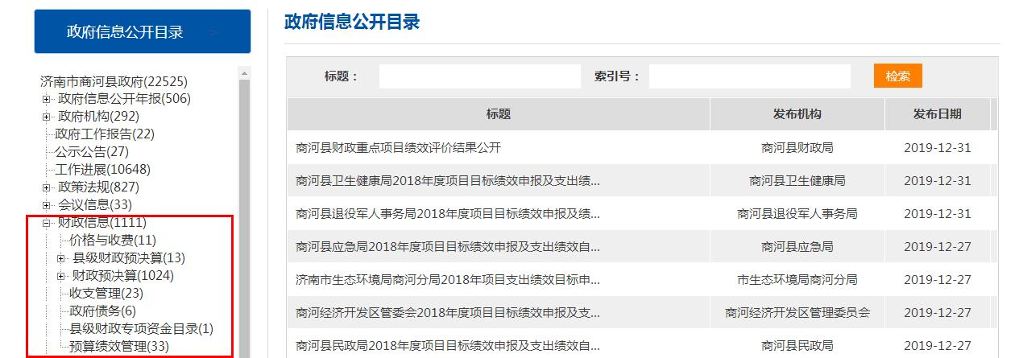
（5）推进公共企事业单位信息公开。设立“公共企事业单位”专栏，围绕水电气热、教育、医疗、环保、公共交通等从事社会公益事业的公共企事业单位开展信息公开工作，全面公开基本概况、政策法规、办事信息等。重点做好教育、医疗领域信息公开，分学校逐一公开招生管理、财政预决算、经费管理、教学科研等信息；分医院逐一公开医疗服务、医院环境、行风建设等信息。全年共发布公共企事业单位信息51条。
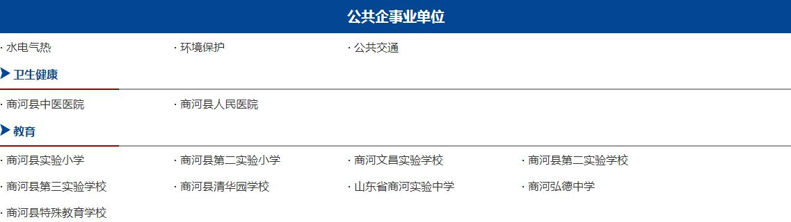
（二）依申请公开政府信息情况
2019年，我县认真贯彻实施新修订的《政府信息公开条例》，切实加强政府信息依申请公开工作。明确各级各部门责任，健全依申请公开制度，积极拓展公开形式，做好申请主体及内容审查工作，严把受理环节、严把办理环节、严把答复关，认真做好相关信息资料的收集整理,做好与申请人的沟通联系,及时向申请人按期进行回复，确保依申请公开工作有序开展。
截至2019年12月底，全县共受理政府信息公开申请35件。其中，按申请人要求（邮寄、电子邮件）答复34件，结转下年度继续办理1件；公民申请34件，商业企业申请1件；网上申请20件、信函申请15件；征地拆迁、占地补偿安置类政府信息公开申请11件，占比最高；予以公开16件，不属于本行政机关公开16件，重复申请1件，不予公开1件（涉及第三方商业秘密）。

（三）政府信息管理情况
组织全县各级各部门认真学习新修订的《中华人民共和国政府信息公开条例》，加强对新条例的解读和宣传，多次开展普法活动，形式多样、效果显著。对相关配套措施进行修订完善，实现了有序衔接、平稳过渡。加大主动公开力度，做到“应公开、尽公开”，各级各部门在符合保密要求的前提下，依法对本机关“三定”规定等信息进行了公开，及时制定更新主动公开基本目录、指南等，依法保障公众获取政府信息的权利。
（四）公开平台建设情况
1.推进政府网站优质发展。商河县人民政府门户网站是全县政务公开“主阵地”，开设了“政务公开”专栏，下设“行政权力运行公开”、“重点领域信息公开”、“依申请公开”、“政策解读及回应关切”、“政务公开保障机制”5个一级栏目，500余个子栏目，覆盖政府行政行为的各个方面。栏目实行动态调整机制，由相关职能部门依据“三定”方案及政务公开考核方案提出调整需求，县政府办公室审定后予以调整。
2.推进政务新媒体融合发展。以官方微博“商河发布”、官方微信公众号“商河县人民政府办公室”作为全县政务公开辅助平台，及时发布群众反映强烈的重点、难点、热点信息，统筹推进政务新媒体与政府网站协同联动、融合发展，提升信息发布、解读回应、政民互动、办事服务整体水平。
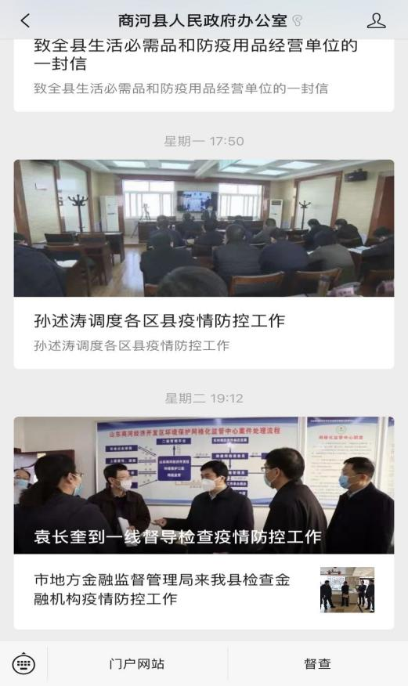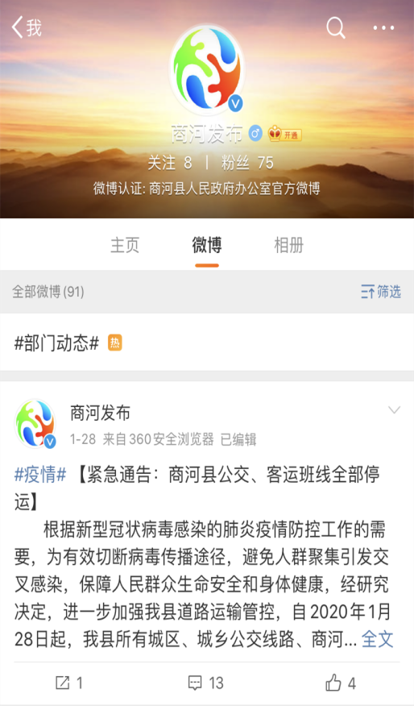
3.推进政府公报有序发展。开设“县政府公报”专栏，半年发布一期政府公报，统一刊登本级政府主动公开文件，建成政府公报网上数据库，做到历史公报入库管理，并实现向社会有序开放。
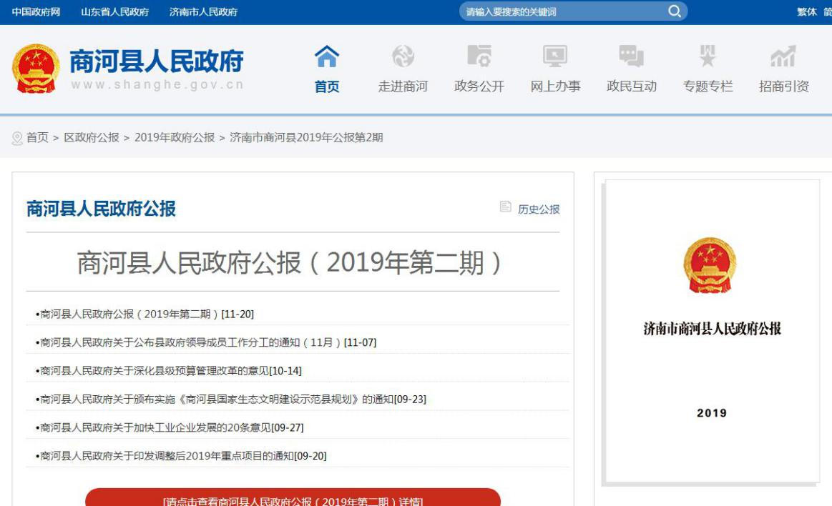
（五）监督保障情况
1.完善联系人机制。制发《商河县人民政府办公室关于报送大数据、政务公开及网站维护联系人信息的通知》，将政务公开各责任单位的联系人信息汇总成《商河县政务公开通讯录》，建立起政务公开联系人机制，做到点对点安排部署，提高工作效率。
2.明确考核任务分工。制发《商河县人民政府办公室关于进一步加强2019年政务公开考核的通知》及《2019年商河县政务公开工作要点》，明确年度政务公开工作任务、分工，采取半月一调度、一月一通报、半年一考核、年终出结果的方式调动政务公开各责任单位的积极性。同时，不定期针对网站政务公开存在的问题进行抽查，发现问题的直接约谈相关单位分管负责人及具体工作人员，面对面查摆问题，做好整改。
3.开展相关培训，提升业务能力。通过对全县各镇（街道）、县直各部门分管负责同志及具体工作人员开展政务公开专项培训，进一步提高政务公开工作水平。
2019年3月，发布《2019年度商河县政务公开工作培训计划》，决定采取以会代训的方式，组织召开全县政务公开工作会议，面向各镇街、县直各部门主管政务公开工作的分管领导和具体工作人员进行培训。一方面解读《中华人民共和国政府信息公开条例》，从《条例》出台的背景、重要意义，以及公开政府信息的原则、内容和要求，强调公开政府信息是各级各部门单位的职能和义务，从而提高公开政府信息的法律意识和责任意识；另一方面通过讲解省、市政务公开第三方评估指标体系，明确政务公开考核细则，进一步提高工作质量。
二、主动公开政府信息情况

第二十条第（一）项
信息内容 | 本年新制作数量 |  | 本年新  公开数量 | 对外公开  总数量
规章 | 0 |  | 0 | 0
规范性文件 | 4 |  | 4 | 25
第二十条第（五）项
信息内容 | 上一年项目数量 |  | 本年增/减 | 处理决定数量
行政许可 | 466 |  | 减75 | 460
其他对外管理服务事项 | 4467 |  | 增817 | 1745
第二十条第（六）项
信息内容 | 上一年项目数量 |  | 本年增/减 | 处理决定数量
行政处罚 | 3076 |  | 增196 | 799
行政强制 | 99 |  | 增68 | 0
第二十条第（八）项
信息内容 | 上一年项目数量 |  | 本年增/减
行政事业性收费 | 27 |  | 1
第二十条第（九）项
信息内容 |  | 采购项目数量 | 采购总金额
政府集中采购 |  | 424 | 18.5亿元

三、收到和处理政府信息公开申请情况

（本列数据的勾稽关系为：第一项加第二项之和，  等于第三项加第四项之和） |  |  | 申请人情况
 |  |  | 自然人 | 法人或其他组织 |  |  |  |  | 总计
 |  |  |  | 商业企业 | 科研机构 | 社会公益组织 | 法律服务机构 | 其他
一、本年新收政府信息公开申请数量 |  |  | 34 | 1 | 0 | 0 | 0 | 0 | 35
二、上年结转政府信息公开申请数量 |  |  | 0 | 0 | 0 | 0 | 0 | 0 | 0
三、本年度办理结果 | （一）予以公开 |  | 16 | 0 | 0 | 0 | 0 | 0 | 16
 | （二）部分公开（区分处理的，只计这一情形，不计其他情形） |  | 0 | 0 | 0 | 0 | 0 | 0 | 0
 | （三）不予公开 | 1.属于国家秘密 | 0 | 0 | 0 | 0 | 0 | 0 | 0
 |  | 2.其他法律行政法规禁止公开 | 0 | 0 | 0 | 0 | 0 | 0 | 0
 |  | 3.危及“三安全一稳定” | 0 | 0 | 0 | 0 | 0 | 0 | 0
 |  | 4.保护第三方合法权益 | 1 | 0 | 0 | 0 | 0 | 0 | 1
 |  | 5.属于三类内部事务信息 | 0 | 0 | 0 | 0 | 0 | 0 | 0
 |  | 6.属于四类过程性信息 | 0 | 0 | 0 | 0 | 0 | 0 | 0
 |  | 7.属于行政执法案卷 | 0 | 0 | 0 | 0 | 0 | 0 | 0
 |  | 8.属于行政查询事项 | 0 | 0 | 0 | 0 | 0 | 0 | 0
 | （四）无法提供 | 1.本机关不掌握相关政府信息 | 15 | 1 | 0 | 0 | 0 | 0 | 16
 |  | 2.没有现成信息需要另行制作 | 0 | 0 | 0 | 0 | 0 | 0 | 0
 |  | 3.补正后申请内容仍不明确 | 0 | 0 | 0 | 0 | 0 | 0 | 0
 | （五）不予处理 | 1.信访举报投诉类申请 | 0 | 0 | 0 | 0 | 0 | 0 | 0
 |  | 2.重复申请 | 1 | 0 | 0 | 0 | 0 | 0 | 1
 |  | 3.要求提供公开出版物 | 0 | 0 | 0 | 0 | 0 | 0 | 0
 |  | 4.无正当理由大量反复申请 | 0 | 0 | 0 | 0 | 0 | 0 | 0
 |  | 5.要求行政机关确认或重新  出具已获取信息 | 0 | 0 | 0 | 0 | 0 | 0 | 0
 | （六）其他处理 |  | 0 | 0 | 0 | 0 | 0 | 0 | 0
 | （七）总计 |  | 33 | 1 | 0 | 0 | 0 | 0 | 34
四、结转下年度继续办理 |  |  | 1 | 0 | 0 | 0 | 0 | 0 | 1

四、政府信息公开行政复议、行政诉讼情况

行政复议 |  |  |  |  | 行政诉讼
结果  维持 | 结果纠正 | 其他结果 | 尚未  审结 | 总  计 | 未经复议直接起诉 |  |  |  |  | 复议后起诉
 |  |  |  |  | 结果维持 | 结果纠正 | 其他  结果 | 尚未  审结 | 总计 | 结果维持 | 结果  纠正 | 其他  结果 | 尚未审结 | 总计
0 | 0 | 0 | 0 | 0 | 0 | 0 | 0 | 0 | 0 | 0 | 0 | 0 | 0 | 0

五、存在的主要问题及改进情况
总结分析2019年工作情况，我县政府信息公开工作相较上一年度取得了较大提升，政府信息公开目录涉及面更加广泛、分类更加细致，但与省、市政府要求及人民群众日益提高的政府信息公开需求相比，还有一定差距。主要表现在：一是体系有待完善，工作人员专业素养有待提高。为规范政务公开工作流程，我县出台了一系列文件、方案，但尚未形成稳定适用、标准规范的政务公开工作体系，随着各责任单位人员的更迭，工作交接不力、专业水平不足现象时有发生，不利于我县政务公开工作的发展；二是信息公开监督考核机制需进一步强化等。
2020年，我县将按照国务院、省、市政府的要求，积极做好以下工作：
一是大力提高政务公开工作标准化、规范化程度。计划编制全县政务公开工作手册，将年度政务公开工作思路、任务分工、工作流程、网站维护操作指南、依申请公开办理程序等纳入手册，印发政务公开各责任单位。一方面，能够提高政务公开工作的标准化、规范化程度；另一方面，解决人员变更造成的工作交接不力、专业水平不足问题。
二是加大政务公开工作考核力度。按照上级文件精神，结合我县实际情况，将政务公开考核工作纳入全县经济发展综合考评体系，并进一步增加分值权重。
六、其他需要报告的事项
2019年我县政府信息公开工作开展情况比较顺利，各单位对政府信息公开工作的重视程度进一步提高，暂无其他需要报告的事项。

商河县人民政府办公室
2020年2月6日

